# 附件1 电子商务网站系统需求规格说明书

**目录**

附件1 电子商务网站系统需求规格说明书 1

1.导言 3

1.1 目的 3

1.2 范围 3

1.3 编写说明 3

1.4 术语定义 3

1.5 引用标准 3

1.6 参考资料 3

1.7 版本更新信息 3

2.系统定义 3

2.1 项目来源及背景 3

2.2 用户的特点 4

2.2.1 顾客 4

2.2.2 管理员 4

2.2.3 供应商 4

2.3 项目目标 5

3. 应用环境 5

3.1 系统运行的网络环境 6

3.2 系统运行的硬件环境 6

4.功能规格 7

4.1 角色定义 7

4.1.1 顾客 7

4.1.2 管理用户 7

4.1.3 供应商 8

4.1.4 数据库 8

4.2 系统主用例图 8

4.3 客户端子系统 9

4.3.1 用户注册 10

4.3.2 用户登录 10

4.3.3 忘记密码 11

4.3.4 管理个人信息 11

4.3.5 查询商品 11

4.3.6 购物车管理 12

4.3.7 提交订单 12

4.3.8 信用卡支付 12

4.3.9 查询历史购物记录 13

4.4 管理端子系统 13

4.4.1 用户管理 14

4.4.2货物管理 14

4.4.3购物车管理 14

4.4.4订单处理 14

4.4.5供应商管理 15

4.4.6销售统计 15

5.性能需求 15

5.1 界面需求 15

5.2 响应时间需求 15

5.3 可靠性需求 16

5.4 开放性需求 16

5.5 可扩展性需求 16

5.6 系统安全性需求 16

6.产品提交 16

7.实现约束 16

# 1.导言

## 1.1 目的

该文档旨在描述一个电子商务网站建设的需求规格，重点介绍系统的功能需求，为概要设计阶段提供重要的输入。

本文档的预期读者是：

· 设计人员；

· 开发人员；

· 项目管理人员；

· 测试人员；

· 用户。

## 1.2 范围

本文档通过建立逻辑模型来描述用户的需求，从而导出目标系统的逻辑模型。它解决了整个项目系统的"做什么"的问题，而不涉及具体的开发技术。本文档提供了一个交流平台，供客户、用户、开发方等不同参与方之间进行沟通。

## 1.3 编写说明

本文档遵循需求规格说明书的标准格式，采用清晰的语言和结构化的方式进行编写。在描述功能需求时，会使用适当的图表和示例来增强理解和准确性。

## 1.4 术语定义

无

## 1.5 引用标准

**无**

## 1.6 参考资料

**无**

## 1.7 版本更新信息

本文档的更新记录如表A-1所示。

**表A-1 版本更新记录**

|  |  |  |  |  |
| --- | --- | --- | --- | --- |
| 修改编号 | 修改日期 | 修改后版本 | 修改位置 | 修改内容概述 |
| 001  002  003  004  005 | 2023.6.27  2023.6.28  2023.6.28  2023.6.29  2023.6.29 | 0.1  0.2  0.3  0.4  1.0 | 全部  第3.1节  第4.1节  第5.1节  第6章 | 初始发布版本  增加  修改  修改  增加 |

# 2.系统定义

以下分别阐述项目的来源、背景，项目的用户特点和项目的目标。

## 2.1 项目来源及背景

本项目旨在开发一个集客户购物、订单处理、销售统计等功能于一体的系统，通过浏览器进行访问。系统的设计目标是为客户提供方便的购物体验，同时为商店和供应商提供订单管理和库存管理的功能。系统采用了松耦合的设计架构，可以与多个数据源和企业信息系统（EIS）进行交互。

随着互联网的迅猛发展，电子商务成为了商业领域的一个重要方向。越来越多的消费者选择在线购物，这对传统实体商店提出了新的挑战和机遇。为了满足消费者的需求，商店需要建立一个高效的电子商务平台，使消费者能够方便地浏览和购买商品。同时，商店还需要管理订单、处理支付、统计销售数据等功能，以便更好地管理业务和做出决策。

此外，对于供应商而言，与商店的有效合作也是至关重要的。供应商需要接受订单并及时派送货物给客户，同时需要管理自己的库存以满足订单需求。因此，建立一个基于web的库存管理系统对供应商来说也是必要的。

综上所述，该项目的背景是适应互联网时代的电子商务需求，提供一个集客户购物、订单处理、销售统计等功能于一体的系统，以满足消费者的购物需求，并帮助商店和供应商更好地管理业务和合作关系。

## 2.2 用户的特点

本系统的用户都是网上用户，包括三类，顾客、管理员与供应商。以下分别对用户群体进行分析。

### 2.2.1 顾客

顾客是系统的最终用户，他们通过电子商务系统进行购物和交易。以下是顾客的特点：购物需求：顾客使用电子商务系统是为了满足自身的购物需求。他们可能寻找特定的产品或服务，希望获得方便、快捷和安全的购物体验。

多样性：顾客群体非常多样化，包括不同年龄、性别、地域、文化背景和消费习惯的人群。因此，系统需要考虑到不同顾客群体的需求和习惯，以提供个性化的用户体验。

产品选择：顾客可能对价格、品质、品牌、促销活动等方面有不同的偏好和关注点。他们在系统中浏览和选择产品，并通过购物车和订单提交功能完成购买过程。

支付和安全：顾客关注支付安全和个人信息保护。他们期望系统提供安全的支付通道、加密技术和信任度高的支付服务商，以确保支付过程的安全性和可靠性。

评价和反馈：顾客通常会提供产品评价和反馈意见，分享购物体验，评价产品质量和服务水平。他们的评价和反馈对商家和其他顾客都具有重要的参考价值。

### 2.2.2 管理员

管理员是系统的管理者和运营者，负责监控和管理电子商务系统的运行。以下是管理员的特点：

系统管理：管理员负责系统的配置、维护和更新，确保系统的稳定性和可靠性。他们管理用户账户、权限设置、数据备份和恢复等系统管理任务。

数据分析和报告：管理员使用系统提供的报告和分析工具，对销售数据、用户行为等进行分析和解读，从中获取商业洞察，并作出相应的决策和调整。

用户支持：管理员为顾客提供客户服务和支持，解答顾客的疑问和处理问题，包括订单查询、退换货服务、投诉处理等。

安全和风险管理：管理员负责确保系统的安全性，监测潜在的安全威胁和风险，并采取相应的安全措施和防护措施，以保护系统和用户的利益。

### 2.2.3 供应商

供应商是与电子商务系统合作的产品供应商或服务提供商。以下是供应商的特点：

订单接受和处理：供应商负责接受系统传递的订单信息，并根据订单准备和处理相应的产品或服务，确保及时交付。

供应链管理：供应商需要管理自身的供应链，包括物流、库存管理和与其他供应商的协调合作，以确保产品供应的稳定性和效率。

与系统的集成：供应商与电子商务系统进行数据交换和集成，共享订单和库存信息，以实现订单状态的跟踪和库存管理的协同。

客户服务：供应商可能需要提供客户服务和支持，解答顾客关于产品的问题和提供售后支持。

数据和报告：供应商可能使用系统提供的数据和报告，对自身产品的销售情况、库存状况等进行分析和监测，以进行业务决策和调整。

顾客、管理员和供应商是电子商务系统中不同角色和用户类型，每个用户类型都有其独特的特点和需求。了解并满足这些特点和需求，可以提供更好的用户体验，促进系统的稳定运行和商业发展。

## 2.3 项目目标

本项目设定的目标如下：

·提供优质的用户体验：项目的首要目标是提供一个优质的用户体验，使顾客能够方便、快捷地浏览和购买产品。通过直观的界面设计、快速的响应时间和个性化的推荐等功能，提升用户的满意度和忠诚度。

·实现高效的订单管理：项目旨在建立一个高效的订单管理系统，包括订单的接受、处理和跟踪。通过自动化的流程和及时的通知，提高订单处理的准确性和效率，确保订单能够及时交付给供应商，并向顾客提供订单状态的实时更新。

·支持安全的支付和数据保护：项目将确保支付环境的安全性，采用安全的支付通道和加密技术，以保护顾客的支付信息和个人隐私。同时，项目将采取措施保护用户数据，遵守相关的隐私法规和政策。

·提供全面的销售统计和数据分析：项目旨在提供全面的销售统计和数据分析功能，帮助管理员和供应商了解产品销售情况、顾客行为和趋势等信息。通过数据分析和报告，提供商业洞察，支持决策和调整。

·促进商店与供应商的合作：项目将建立一个良好的商店和供应商之间的合作关系。通过系统的订单传递和库存管理功能，简化订单流程，提高供应商的工作效率，加强与供应商的沟通和协作。

·提供灵活的系统扩展和集成：项目设计为具有灵活的系统架构，可以与不同的数据源和企业信息系统进行集成。这样可以实现与外部系统的数据交换和共享，支持更多的业务需求和拓展。

# 3. 应用环境

根据用户的需求陈述，本项目旨在开发一个电子商务网站，其中包括客户端和管理端两个主要功能模块。客户端提供顾客使用的功能，包括职位查询、货物查询、购物车管理、订单提交、历史购物记录查询等。管理端则提供店铺和供应商使用的功能，包括订单消息处理、货物商店管理、供应商管理、销售统计等。它们的关系如图A-1所示。

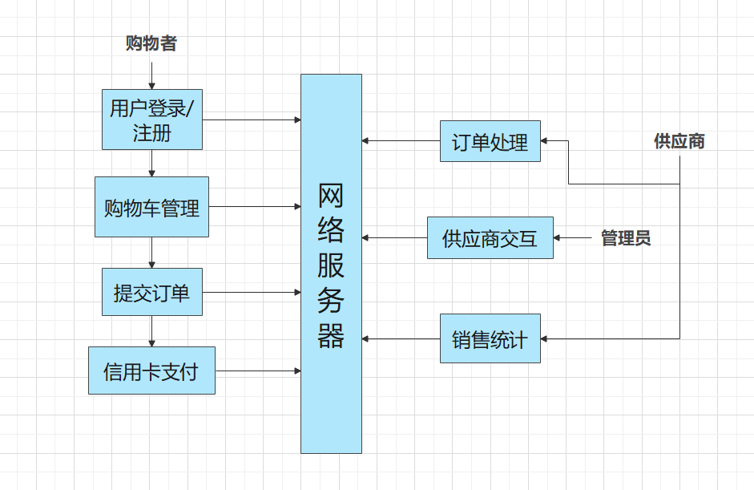

**图A-1 电子商务平台系统流程图**

## 3.1 系统运行的网络环境

本系统的网络运行图如图A-2所示，无论是客户端的顾客还是管理端管理者，都可以通过网络访问系统。顾客可以通过浏览器访问系统进行账户创建、登录和各项功能操作，包括货物查询、购物车管理、订单提交等。管理员可以通过网络登录管理端，进行订单消息处理、货物商店管理、供应商管理和销售统计等任务。系统管理员在管理端需要设置用户账户和权限。

## 3.2 系统运行的硬件环境

本系统的硬件环境如下：

客户机：普通PC

· CPU：Intel系列/AMD系列

· 内存：8G以上

· 能够运行IE10.0/Chrome等的机器

· 分辨率：推荐使用1920×1080像素

Web服务器

· CPU： Intel XEON系列

· 内存：128G以上

· 硬盘：1TB以上

· 网卡：10Gb/s速度

数据库服务器

· CPU：Intel XEON等

· 内存：32GB以上

· 硬盘：80T以上

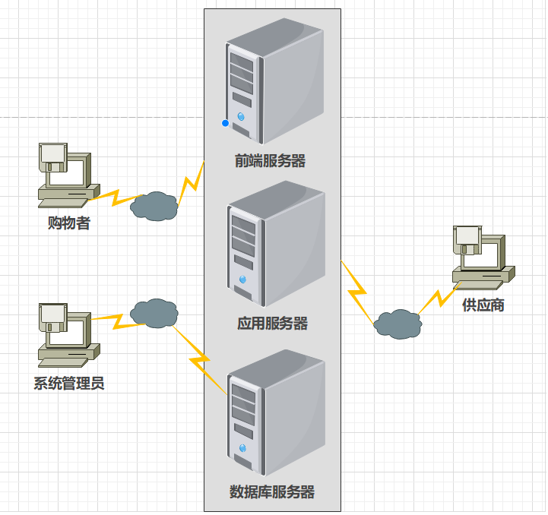

**图A-2 网络拓扑结构图**

* 1. **系统运行软件环境**

本系统的软件环境如下：

· 操作系统：UNIX/Linux/Windows 10或以上版本

· 数据库：MySQL 8.0

· 开发工具包：Node.js，Python 3.11

·Web服务器：AGSI等

·浏览器：IE10.0/Chrome以上等

# 4.功能规格

我们采用面向对象分析作为主要的系统建模方法，使用UML（Unified Modeling Language）作为建模语言。UML为建模活动提供了从不同角度观察和展示系统的各种特征的方法。在UML中，从任何一个角度对系统所作的抽象都可能需要几种模型来描述，而这些来自不同角度的模型图最终组成了系统的映像。

用例描述角色（用户、外部系统以及系统处理）是如何与系统交互来完成工作的。用例模型提供了一个非常重要的方式来界定系统边界以及定义系统功能，同时，该模型将来可以派生出动态对象模型。

设计用例时，我们遵循下列步骤：

1）识别出系统的角色。角色可以是用户、外部系统，甚至是外部处理，通过某种途径与系统交互。重要的是着重从系统外部执行者的角度来描述系统需要提供哪些功能，并指明这些功能的执行者（角色）是谁。尽可能地确保所有角色都被完全识别出来。

2）描述主要的用例。可以采取不断地问自已“这个角色究竟想过系统做什么？”来准确地描述用例。

3）重新审视每个用例，为它们下个详尽的定义。

## 4.1 角色定义

角色或者执行者指与系统产生交互的外部用户或者外部系统。

### 4.1.1 顾客

顾客是指使用本系统进行购物和交易的个人或组织，是项目的主要用户群体之一，通过客户端访问系统，浏览商品、下订单并进行支付。

### 4.1.2 管理用户

管理用户是指在电子商务系统中具有管理权限和责任的用户角色，拥有对系统各项功能和操作的控制权，可以管理顾客、订单、商店和供应商等方面的信息和流程。它们的关系如图A-3所示。

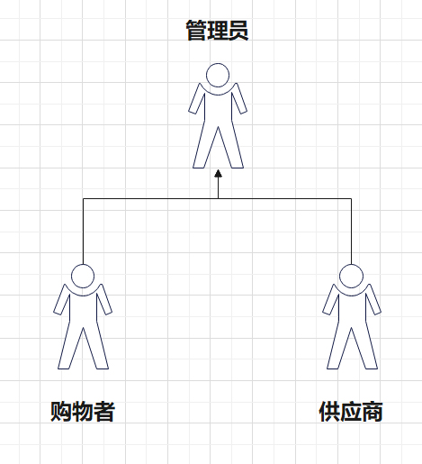

**图A-3 管理用户角色的关系**

管理用户具体说明如下：

1. 用户

* 注册/登陆/忘记密码/管理个人信息：负责处理用户账户的创建、登录、密码重置以及个人信息的管理。
* 查询货物：提供功能让用户能够查询系统中的货物信息，包括价格、库存等。
* 购物车管理：允许用户将感兴趣的货物放入购物车，并对购物车中的货物进行管理，如增加、删除或修改数量。
* 提交订单：用户可以将购物车中的货物提交为订单，确认购买意向。
* 支付：提供用户使用信用卡进行支付的功能，确保订单支付的安全和便捷性。
* 查询历史购物记录：允许用户查看之前的购物记录和订单详情。

2.货物商店

* 接受/处理订单消息：负责接收和处理来自用户的订单信息，包括确认订单、准备货物等。
* 手工接受/拒绝订单：允许商店管理员手动接受或拒绝某些订单，以满足特定需求或情况。
* 用E-mail来通知客户：通过电子邮件向客户发送订单状态更新、发货通知等信息。
* 发订单给供应商：将订单信息发送给供应商，以便供应商能够准备并提供相应的货物。
* 销售统计：记录和统计销售数据，包括销售额、订单数量等，为商店的经营决策提供参考。

3.供应商

* 接受订单：接收来自商店的订单信息，并根据订单要求准备货物。
* 派送货物给用户：将准备好的货物派送给用户，并确保按时、准确地交付。
* 提供一个基于web的库存管理：通过网页界面提供库存管理功能，允许供应商查看、管理和更新库存信息。
* 维护库存数据库：负责维护库存数据库，包括库存量、商品信息等的管理和更新。

4.系统管理员

系统管理员是负责管理整个电子商务网站系统的角色，其主要职责包括但不限于：

* 对系统用户进行管理：负责管理端用户的增加、删除和权限设置等功能，确保系统的安全和稳定运行。
* 系统配置和维护：负责系统的配置、维护和更新，包括数据库管理、服务器设置等。
* 故障排除和日志监控：负责监控系统运行状态，及时处理系统故障并记录相关日志。
* 安全管理：确保系统的安全性，包括数据加密、用户认证等措施的实施和管理。

### 4.1.3 供应商

供应商是指在电子商务系统中与商店合作，提供商品或服务的外部个人或组织。供应商通过与商店建立合作关系，向商店提供所需的产品和服务，以满足商店的库存需求和顾客的购买需求。

### 4.1.4 数据库

数据库是一个与系统产生交互的外部系统，这个角色负责系统的数据查询、增加、删除和修改等操作。

## 4.2 系统主用例图

电子商务网站系统可以分为两个主要的组成部分，一个是客户端子系统。一个是管理端子系统。客户端子系统功能主要是指用户通过登录电子商务网站进行操作的功能，即商品浏览和交易功能。管理端子系统主要是指供应商和管理员通过登录电子商务网站系统进行销售统计和接受订单。系统的主用例图如图A-4所示。

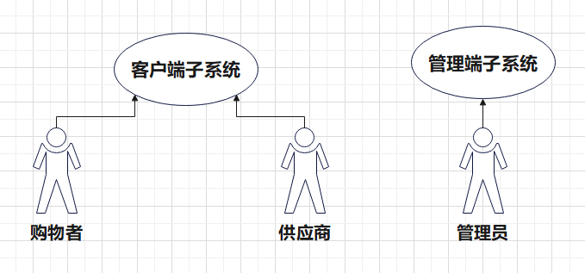

**图A-4 系统的主用例图**

## 4.3 客户端子系统

用户可以通过电子商务网站登录到系统中进行购物，用户可以通过它管理个人信息、查询货物、进行购物车管理、提交订单、订单支付和查询历史购物记录。具体描述如下：

管理个人信息：用户可以在网站上创建账户，并管理个人信息，包括姓名、联系方式、地址等。此信息可以用于订单配送和个人信息展示。

查询货物：用户可以通过系统提供的搜索功能或浏览商品分类来查询感兴趣的货物。搜索结果将显示相关商品的详细信息，如名称、价格、描述和库存情况等。

购物车管理：用户可以将喜欢的货物添加到购物车中，以便稍后查看和管理。购物车可以显示所选商品的数量和小计，并允许用户增加、减少或删除商品。

提交订单：当用户确认购物车中的商品后，可以将其提交为订单。用户需要填写必要的订单信息，如收货地址、联系方式等，以便商家能够准确地配送货物。

订单支付：用户可以选择二维码支付作为订单结算方式。支付成功后，订单将进入处理阶段。

查询历史购物记录：用户可以查看个人的历史购物记录，包括过去的订单详情、支付信息和配送状态等。这样用户可以方便地追踪和管理他们的购物历史。

图A-6是它的用例图。

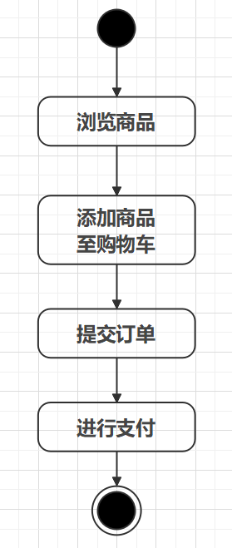 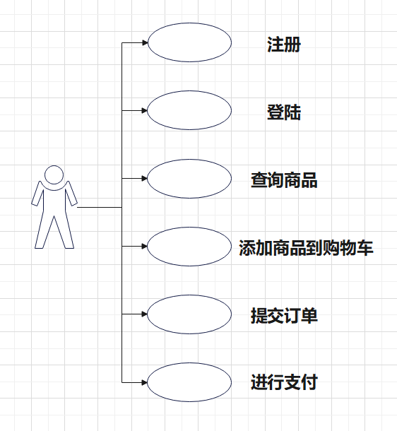

**图A-5 客户端的活动图** **图A-6 客户端的功能用例图**

客户端管理的这些用例描述如下：

F-C-1：用户注册：输入有效的用户名、密码和个人信息，成功注册账户；输入无效的用户名或密码，注册失败；输入已存在的用户名，注册失败；验证注册后账户信息是否正确保存。

F-C-2：用户登录：输入有效的用户名和密码，成功登录账户；输入无效的用户名或密码，登录失败；验证登录后用户信息是否正确加载。

F-C-3：忘记密码：输入注册时使用的邮箱地址，请求重置密码邮件；使用重置密码邮件中的链接，设置新密码；验证密码重置后能够使用新密码登录账户。

F-C-4：管理个人信息：编辑个人信息，包括姓名、地址、联系方式等；验证修改后的信息是否正确保存。

F-C-5：查询货物：输入关键字进行货物搜索，返回符合条件的结果；点击货物详细信息，验证显示的信息是否准确。

F-C-6：购物车管理：将货物添加到购物车，验证购物车中的货物数量是否增加；从购物车中删除货物，验证购物车中的货物数量是否减少；修改购物车中货物的数量，验证数量是否更新。

F-C-7：提交订单：选择购物车中的货物，生成订单；验证生成的订单信息是否正确；验证订单状态是否为待支付。

F-C-8：二维码支付：扫描二维码进行支付，验证支付是否成功；未扫描二维码或扫描二维码未支付，验证支付失败。

F-C-9：查询历史购物记录：查看历史订单列表，验证显示的订单信息是否准确；点击订单详情，验证显示的订单详细信息是否准确。

### 4.3.1 用户注册

用户注册是测试用户注册功能是否正常运行，用户可以创建新账户并注册成功。

用例描述：用户通过注册页面输入有效的用户名、密码和个人信息；系统保存用户信息并创建账户；用户可以使用注册的账户进行登录。

执行者：用户；

前置条件：用户进入注册页面；

后置条件：用户注册成功后，账户信息保存在系统中。

基本路径：

(a) 用户进入注册页面；

(b) 用户输入有效的用户名、密码和个人信息；

(c) 系统验证用户名和密码格式正确；

(d) 系统保存用户信息并创建账户；

(e) 系统显示注册成功消息；

(f) 用户可以使用注册的账户进行登录。

### 4.3.2 用户登录

测试用户登录功能是否正常运行，用户可以使用有效的用户名和密码成功登录账户。

用例描述：用户通过登录页面输入有效的用户名和密码；系统验证用户信息并登录账户；用户登录成功后，可以访问个人信息和其他功能。

执行者：用户；

前置条件：用户进入登录页面。

后置条件：用户登录成功后，可以使用账户功能。

基本路径：

(a) 用户进入登录页面。

(b) 用户输入有效的用户名和密码。

(c) 系统验证用户名和密码是否匹配。

(d) 用户成功登录账户。

(e) 系统显示登录成功消息。

(f) 用户可以访问个人信息和其他功能。

### 4.3.3 忘记密码

测试用户忘记密码功能是否正常运行，用户可以通过提供注册时使用的邮箱地址重置密码。

用例描述：用户点击忘记密码链接或按钮；用户输入注册时使用的邮箱地址；系统发送重置密码邮件到用户的邮箱；用户通过邮件中的链接设置新密码。

执行者：用户；

前置条件：用户记得注册时使用的邮箱地址。

后置条件：用户成功设置了新密码。

基本路径：

(a) 用户点击忘记密码链接或按钮。

(b) 用户输入注册时使用的邮箱地址。

(c) 系统验证邮箱地址是否有效。

(d) 系统发送重置密码邮件到用户的邮箱。

(e) 用户收到邮件并点击邮件中的链接。

(f) 用户设置新密码。

(g) 系统验证密码设置成功。

(h) 系统显示密码重置成功消息。

### 4.3.4 管理个人信息

测试用户管理个人信息功能是否正常运行，用户可以编辑和保存个人信息。

用例描述：用户登录账户后，进入个人信息管理页面；用户修改个人信息，包括姓名、地址、联系方式等；系统保存修改后的个人信息。

执行者：用户；

前置条件：用户已成功登录账户。

后置条件：用户修改后的个人信息保存成功。

基本路径：

(a) 用户登录账户。

(b) 用户进入个人信息管理页面。

(c) 用户修改个人信息。

(d) 系统保存修改后的个人信息。

(e) 系统显示保存成功消息。

### 4.3.5 查询商品

测试用户查询货物功能是否正常运行，用户可以根据关键字搜索并获取相关货物信息。用例描述：用户通过搜索框输入关键字进行货物搜索；系统返回符合条件的货物结果列表；用户点击货物详细信息，验证显示的信息是否准确。

执行者：用户；

前置条件：用户登录账户。

后置条件：用户成功获取到货物信息。

基本路径：

(a) 用户登录账户。

(b) 用户输入关键字进行货物搜索。

(c) 系统验证关键字是否有效。

(d) 系统返回符合条件的货物结果列表。

(e) 用户点击货物详细信息。

(f) 系统显示货物详细信息。

(g) 验证显示的信息是否准确。

### 4.3.6 购物车管理

测试用户购物车管理功能是否正常运行，用户可以添加、删除和修改购物车中的货物。

用例描述：用户登录账户后，浏览并选择货物添加到购物车。用户可以增加、删除和修改购物车中的货物数量。系统保存购物车中的货物信息。

执行者：用户；

前置条件：用户已成功登录账户。

后置条件：用户成功管理购物车中的货物。

基本路径：

(a) 用户登录账户。

(b) 用户浏览并选择货物添加到购物车。

(c) 系统验证选择的货物信息。

(d) 用户可以增加、删除和修改购物车中的货物数量。

(e) 系统保存购物车中的货物信息。

(f) 系统显示购物车中的货物信息。

### 4.3.7 提交订单

测试用户提交订单功能是否正常运行，用户可以选择货物并生成待支付的订单。

用例描述：用户在购物车中选择货物，生成订单；系统验证订单信息并保存订单；订单状态更新为待支付。

执行者：用户；

前置条件：用户已成功登录账户。

后置条件：用户成功生成订单并待支付。

基本路径：

(a) 用户登录账户。

(b) 用户选择购物车中的货物。

(c) 用户生成订单。

(d) 系统验证订单信息。

(e) 系统保存订单信息。

(f) 订单状态更新为待支付。

### 4.3.8 二维码支付

测试用户使用二维码进行支付功能是否正常运行，用户可以通过二维码支付订单。

用例描述：用户选择二维码支付方式并扫描二维码进行支付；系统判断是否支付并进行处理；验证支付是否成功。

执行者：用户；

前置条件：用户已成功登录账户；用户已生成待支付的订单。

后置条件：用户成功完成支付。

基本路径：

(a) 用户登录账户。

(b) 用户选择待支付的订单。

(c) 用户选择二维码支付方式。

(d) 用户扫描二维码并支付。

(e) 系统验证用户是否已支付。

(f) 系统进行支付处理。

(g) 验证支付是否成功。

### 4.3.9 查询历史购物记录

测试用户查询历史购物记录功能是否正常运行，用户可以查看过去的购物历史记录。

用例描述：用户登录账户后，进入历史购物记录页面；用户查看历史订单列表，验证显示的订单信息是否准确；用户点击订单详情，验证显示的订单详细信息是否准确。

执行者：用户；

前置条件：用户已成功登录账户。

后置条件：用户成功查看历史购物记录。

基本路径：

(a) 用户登录账户。

(b) 用户进入历史购物记录页面。

(c) 用户查看历史订单列表。

(d) 系统显示历史订单列表。

(e) 用户点击订单详情。

(f) 系统显示订单详细信息。

(g) 验证显示的订单详细信息是否准确。

## 4.4 管理端子系统

管理端子系统是电子商务网站建设中的一个关键组成部分，它提供了对系统各个模块的管理和控制功能。通过管理端，管理员可以进行用户管理、订单处理、销售统计等操作，确保系统的正常运行和高效管理。图A-7是管理端的用例图。

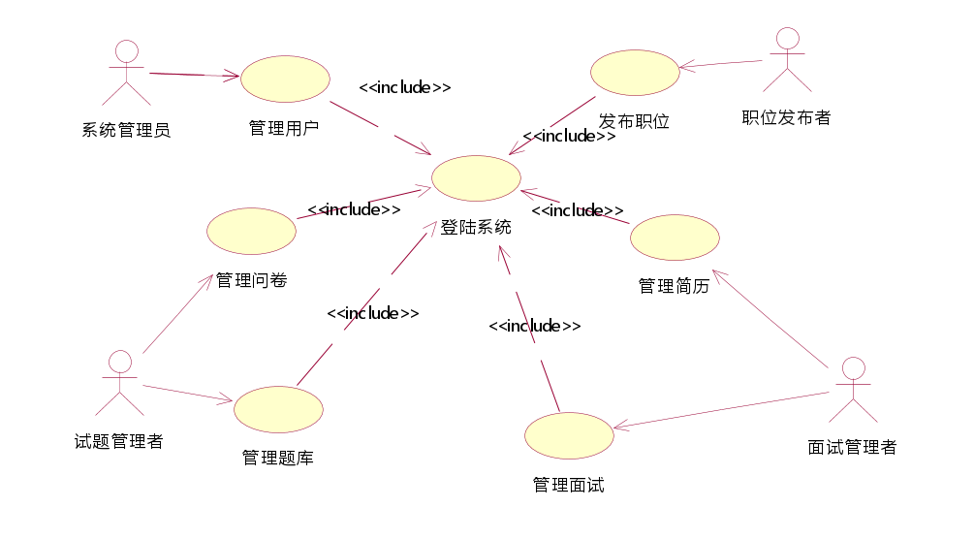

**图A-7 管理端用例图**

**F-M-1： 用户管理**

管理员可以管理用户账户，包括注册新用户、登录账户、重置密码和管理个人信息等。

**F-M-2： 货物管理**

管理员可以查询货物信息，包括货物的名称、价格、库存等，并可以对货物进行添加、编辑和删除操作。

**F-M-3： 购物车管理**

管理员可以查看用户的购物车内容，并可以对购物车进行管理，如清空购物车、删除特定商品等。

**F-M-4：订单处理**

管理员可以处理用户提交的订单，包括手工接受或拒绝订单，并使用E-mail通知客户订单的处理结果。

**F-M-5： 供应商管理**

管理员可以与供应商进行交互，将订单信息发送给供应商，并跟踪供应商派送货物给用户的进度。

**F-M-6：销售统计**

管理员可以查看系统的销售统计数据，包括订单数量、销售额等，以便对业务进行分析和决策。

### 4.4.1 用户管理

用户管理模块用于管理系统中的用户账户，包括注册新用户、登录账户、重置密码和管理个人信息等功能。

用例描述：用户管理

执行者： 系统管理者；

前置条件： 新用户账户成功创建，可以登录系统；

后置条件： 如果题库维护成功，则数据库中的试题库随之变化，此时可以组织问卷。

基本路径：

(a) 用户输入注册信息，包括用户名、密码、电子邮箱等

(b) 系统验证用户输入的信息是否符合要求

(c) 用户提交注册请求

(d) 系统创建新用户账户并返回注册成功的提示信息。

### 4.4.2货物管理

货物管理模块用于管理系统中的货物信息，包括查询货物、添加货物、编辑货物和删除货物等功能。用例描述：题库管理；

执行者： 管理员

前置条件： 管理员登录系统，并进入货物管理页面。

后置条件： 管理员成功获取货物的详细信息。

基本路径：

(a) 管理员输入货物名称或关键字进行查询

(b) 系统根据输入的关键字进行匹配并返回查询结果

### 4.4.3购物车管理

购物车管理模块用于管理用户的购物车内容，包括查看购物车、添加商品、删除商品和清空购物车等功能。

用例描述：查看购物车

执行者： 系统管理者；

前置条件： 用户登录系统并进入购物车页面。

后置条件： 用户成功查看购物车中的商品信息。

基本路径：

a）用户进入购物车页面；

b）系统展示购物车中的商品信息，包括商品名称、价格和数量等。

### 4.4.4订单处理

订单处理模块用于管理员处理用户提交的订单，包括接受订单、拒绝订单和通知客户等功能。

用例描述：处理订单；

执行者： 系统管理员；

前置条件： 管理员登录系统并进入订单处理页面。

后置条件： 订单状态被更新，并通知客户订单处理结果。

基本路径：

(a) 管理员查看待处理的订单列表；

(b) 管理员选择一个订单进行处理；

(c) 管理员接受或拒绝订单，并填写相关处理信息；

(d) 系统更新订单状态，并发送通知给客户。

### 4.4.5供应商管理

供应商管理模块用于与供应商进行交互，包括接受订单、派送货物给用户和库存管理等功能。

用例描述：接受订单；

执行者：供应商；

前置条件： 供应商登录系统并进入订单管理页面；

后置条件： 供应商成功接受订单并准备派送货物

基本路径：

(a) 供应商查看待接受的订单列表

(b) 供应商选择一个订单进行接受

(c) 系统更新订单状态为“已接受”

### 4.4.6销售统计

销售统计模块用于管理员查看系统的销售统计数据，包括订单数量、销售额等。

用例描述：查看销售统计数据；

执行者： 管理者；

前置条件： 管理员登录系统并进入销售统计页面；

后置条件： 管理员成功查看系统的销售统计数据。

基本路径：

(a) 管理员进入销售统计页面；

(b) 系统展示系统的销售统计数据，包括订单数量、销售额等。

# 5.性能需求

根据用户对本系统的要求，确定系统在响应时间、可靠性、安全性等方面有较高的必能要求。

## 5.1 界面需求

系统的界面要求如下。

1）页面内容：主题突出，站点定义、术语和行文格式统一、规范、明确、栏目、菜单设置和布局合理，传递的信息准确、及时。内容丰富，文字准确，语句通顺，专用术语规范，行文格式统一规范。

**2）导航结构：**页面具有明确的导航指示，且便于理解，方便用户使用。

**3）技术环境：**页面大小适当，能用各种常用浏览器以不同分辨率浏览，无错误链接和空链接；采用CSS处理，控制字体大小和版面布局。

**4）艺术风格**：界面、版面形象清晰悦目、布局合理，字号大小适宜、字体选择合理，前后一致，美观大方，动与静搭配恰当，动静效果好；色彩和谐自然，与主题内容相协调。

## 5.2 响应时间需求

无论是客户端还是管理端，当用户登录，进行任何操作的时候，系统应该及时地进行反应，反应的时间在5秒以内。系统应能监测出各种非正常情况，如与设备的通信中断，无法连接数据库服务器等，以避免出现长时间等待甚至无响应。

## 5.3 可靠性需求

系统应保证7×24小时内不宕机，保证200人可以同时在客户端登录，此时系统能正常运行，正确提示相关内容。

## 5.4 开放性需求

系统应具有较强的灵活性，以适应将来功能扩展的需求。

## 5.5 可扩展性需求

系统设计要求能够体现扩展性要求，以适应将来功能扩展的需求。

## 5.6 系统安全性需求

系统有严格的权限管理功能，各功能模块需有相应的权限方能进入。系统需能够防止各类误操作可能造成的数据丢失，破坏。防止用户非法获得网页以及内容。

# 6.产品提交

提交产品为：

a）应用系统软件包；

b）数据库初始数据；

c）系统开发过程文档；

d）系统使用、维护说明文档，提交方式为CD介质等。

# 7.实现约束

系统的实现约束如下：

a）操作系统为Windows 10或macOS Ventura；

b）开发平台为Node.js、Python 3.11系列；

c）数据库为MySQL。